Niveau | Construction sous contraintes | Outil
2nde | Résoudre | Géométrie dynamique

Le complexe aquatique :
Un architecte est chargé d'aménager un centre aquatique dont la surface au sol est un carré de 2500 m².
Cette surface est représentée par un carré ABCD.
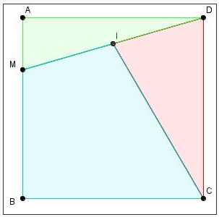
Il souhaite découper cet espace en trois : un espace triangulaire AMD pour la musculation où M est un point du segment [AB], un autre espace triangulaire DIC pour la balnéothérapie, où I est le milieu de [MD] et un espace MICB pour les bassins de natation.

Quelles sont les positions du point M qui permettent (ou quelle est la position de M qui permet) d'obtenir un espace de musculation et un espace de balnéothérapie de même aire ?

On pourra utiliser Geogebra.

